01、微胶囊及微胶囊技术

微胶囊：通常是指直径在5～400μm之间、壁厚度在0.2～10μm范围内的一种具有聚合物壁壳的微型容器或包装物。

芯材：包在微胶囊内的物质称为芯材；

壁材：包裹芯材的“外壳”称为壁材。

微胶囊技术：是利用包囊材料（天然的或者是合成的高分子材料）对固体、液体或气体等核心物质进行包埋和固化的技术。

02、微胶囊的壁材与芯材

微胶囊化时，由于不同的芯材和要求，选用一种或几种复合的壁材进行包埋。

一般来说，油溶性芯材应采用水溶性壁材，而水溶性芯材必须采用油溶性壁材。

1芯材
在产品中添加某种需要保护、分隔、缓释的成分，该物质成分就可作为芯材。

如香料（香料油、调味品）、甜味剂、营养品（维生素、氨基酸、矿物质）、精炼油、水、酶、发酵剂、酸味剂、食用盐、食用碱、抗氧化剂、杀菌剂、防腐剂等。

2壁材
壁材的基本要求

a.食品微胶囊的壁材首先应无毒，符合国家食品添加剂卫生标准；

b.必须性能稳定，不与芯材发生反应；

c.具有一定强度，耐摩擦、耐挤压、耐热；

d.高浓度时也具有良好的流变性，利于操作；

e.有较强的分散、乳化及稳定乳状液能力等。

微胶囊常用的壁材见表1。

表1微胶囊常用的壁材物质
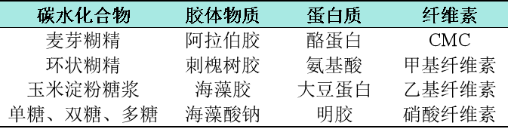
03、常见的微胶囊技术
用于制备微胶囊的方法很多，大约有200多种。根据涂层方法的不同将各种微胶囊的制备方法分为三大类，即化学法、物理化学法和机械法。食品工业常用的微胶囊化方法见表2所示。

表2食品工业常用的微胶囊方法
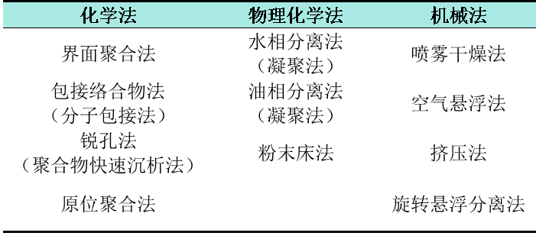
1喷雾干燥法
喷雾干燥微胶囊化法是将芯材和壁材先制成混合乳化液，然后将乳化液在干燥器内进行喷雾干燥的过程。

芯材：通常是香料等风味物质和油脂类；

壁材：常选用明胶、阿拉伯胶、变性淀粉、蛋白质、纤维酯等食品级胶体。
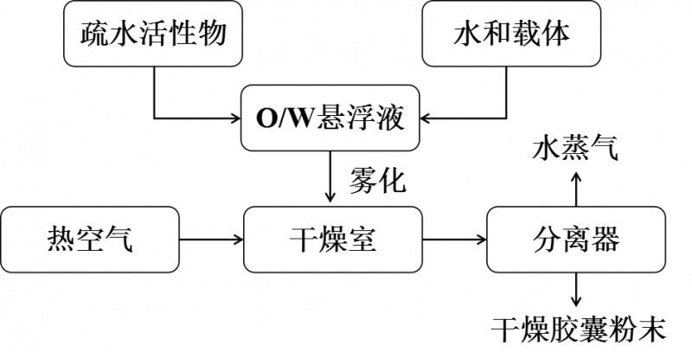
图1喷雾干燥法制备微胶囊工艺流程

2空气悬浮法
工作原理：将芯材颗粒置于流化床中，冲入空气使芯材随气流做循环运动，溶解或熔融的壁材通过喷头雾化，喷洒在悬浮上升的芯材颗粒上，并沉积于其表面。这样经过反复多次的循环，芯材颗粒表面可以包上厚度适中且均匀的壁材层，从而达到微胶囊化目的。

3凝聚法
形成过程：一般可分为3个阶段，即凝聚相的形成、壁膜的沉积、壁膜的固化。

凝聚相的形成：在芯材和壁材的混合物中加入另一种物质，或将壁材的溶解度降低，从混合液中凝聚而产生的一种新的相；

壁膜沉积：是壁材凝聚出来附着在芯材表面，形成包裹层；

壁膜的固化：壁膜形成后通过加热、交联、去除溶剂等使壁膜进一步固化，最后完成整个微胶囊化过程。

4挤压法
原理：先将芯材分散到熔融的碳水化合物中，通过压力作用压迫混合液通过一组膜孔而呈丝状液，挤入吸水剂中。当丝状混合液与吸水剂接触后，液状的壁材会脱水、硬化，将芯材包裹在里面成为丝状固体，然后将丝状固体从液体中分离出来，干燥打碎而成初产品。

优点：因其处理过程采用低温方式，特别适用于包埋各种风味物质、维生素C和色素等热敏感性物质。

